新竹市私立光復中學 110學年度家二數學科暑假作業(一)
______年______班 學號：______ 姓名：__________
◎單選題:請寫計算過程
( )1.設、為常數，若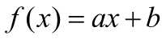，且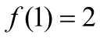、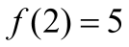，則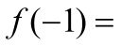
(A)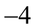 (B)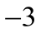 (C) (D) 。
( )2.函數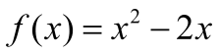的圖形不經過第幾象限？
(A)第一象限 (B)第二象限 (C)第三象限 (D)第四象限 。
( )3.設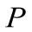點為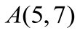和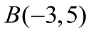的中點，則點與直線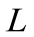：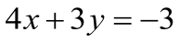的距離為
(A)2 (B)3 (C)4 (D)5 。
( )4.直線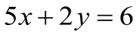的斜率為 (A)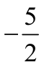 (B)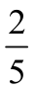 (C)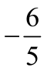 (D)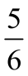 。
( )5.已知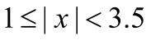，則的整數解共有 (A) (B) (C) (D) 個。
( )6.設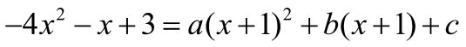，則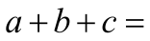 (A)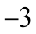 (B)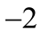 (C) (D) 。
( )7.已知平面上的點：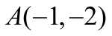、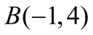、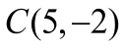、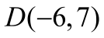、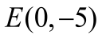、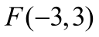、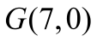，有幾點落在第四象限？ (A) (B) (C) (D) 。
( )8.垂直於直線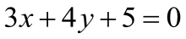之直線斜率為 (A)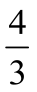 (B)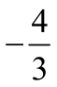 (C)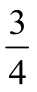 (D)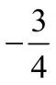 。
( )9.直線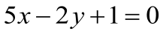的斜率為何？ (A)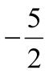 (B)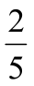 (C)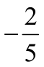 (D)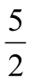 。
( )10.點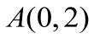到直線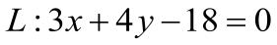的距離為何？ (A) (B) (C) (D) 。
( )11.設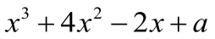除以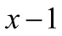的餘式為，則之值為何？
(A) (B) (C) (D) 。
( )12.設方程式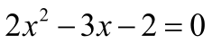的兩根為、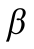，則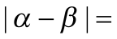 (A)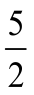 (B) (C)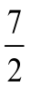 (D) 。
- 設過點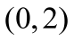且平行於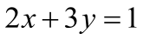的直線為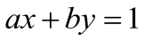，則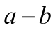之值為何？
(A) (B) (C)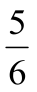 (D)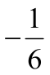 。
( )13.已知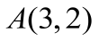、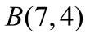、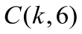三點在坐標平面上無法構成一個三角形，則之值為何？
(A)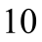 (B)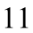 (C)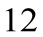 (D)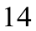 。
( )14.二次函數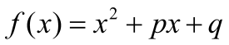圖形的最低點坐標為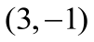，則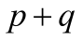之值為何？
(A) (B) (C) (D) 。
( )15.過點 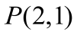且平行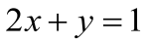的直線方程式為何？
(A)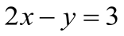 (B)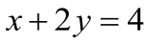 (C)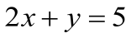 (D)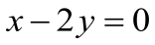 。
( )16.與直線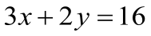垂直且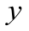截距為的直線方程式為何？
(A)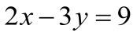 (B)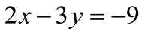 (C)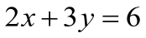 (D)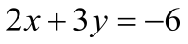 。
( )17.若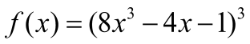，則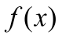除以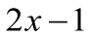的餘式為何？
(A) (B) (C)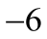 (D)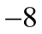 。
( )18.若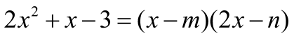，則 (A)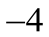 (B)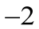 (C) (D) 。
( )19.對於函數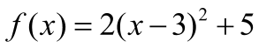的圖形，下列敘述何者不正確？
(A)為開口向上的拋物線 (B)圖形的頂點為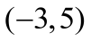 (C)圖形與軸沒有交點 (D)圖形與軸交點為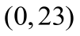 。
( )20. 設過點且平行於的直線為，則之值為何？
(A) (B) (C) (D) 。

